 | HIBERNATE
Author: GTN | Self-training roadmap
Review: VLP | Imputation number: 211-2006
Date: 24.09.2020 | Total scheduled time: 40h
Version: 1.6 | Total time for coach/trainer: 6h  Total time for expert: 1h

Self-Training for Hibernate
Table of contents
1. Introduction 1
2. Prerequisites 2
3. References 2
4. Glossary 2
5. Training plan 3
5.1. Basic 3
5.2. Advanced (optional) 10

Introduction
Working with both Object-Oriented software and Relational Databases can be cumbersome and time consuming. Development costs are significantly higher due to a paradigm mismatch between how data is represented in objects versus relational databases.
Hibernate is an ORM solution for Java environments framework which is created to ease developers’ job when working with database. The term ORM refers to the technique of mapping data from an object model representation to a relational data model representation (and vice versa). And it has been used in most Java projects at ELCA, either directly or as an implementation of JPA .
In your project, you will be most frequently assigned to:
- Map tables to JPA/Hibernate entities and vice versa.
- Use API provided by JPA/Hibernate to query data from and persist data to the database.
This document will show you the roadmap that you will need to go through to work with the framework. It also introduces 2 powerful frameworks that are usually used with Hibernate/JPA in ELCA:
- spring-data-jpa: Aims to significantly improve the implementation of data access layers by reducing the effort to the amount that's actually needed.
- QueryDSL: An alternative to both JPQL and Criteria queries. It combines the dynamic nature of Criteria queries with the expressiveness of JPQL and all that in a fully typesafe manner.
Now, let’s move on!

Prerequisites
Having basic knowledge about:
- Java
- Spring Framework (refer to [RM-SRPINGMVC])
Having the following software installed:
- Java SDK 8
- Maven (3.2.5+)
- Eclipse Kepler+

References
JPWH | Christian Bauer, Gavin King. Java Persistence with Hibernate, Manning Publications
ANNOT | Hibernate Annotations - Reference Guide  http://docs.jboss.org/hibernate/annotations/3.5/reference/en/html_single/
SPRING | Craig Walls. Spring In Action, 3rd Edition, Manning Publications 2011
RM-SPRINGMVC | Roadmap to Spring MVC (that contains the introduction to Spring framework)

Glossary
Persistence | When we talk about persistence in Java, we’re normally talking about storing data in a relational database using SQL.
Persistence layer | The persistence layer is a group of classes and components responsible for storing data to, and retrieving it from, one or more data stores.
POJO | Plain Old Java Objects which means a normal java object or more exactly a JavaBean
DDL | A Data Definition Language (DDL) is a part of SQL that deals with defining data structure such as creating table …
JPA | The Java Persistence API (JPA) is a Java application programming interface specification that describes the management of relational data in applications using Java Platform, Standard Edition and Java Platform, Enterprise Edition.
ORM | Object Relational Mapping is a programming technique for converting data between incompatible type systems in object-oriented programming languages. This creates, in effect, a "virtual object database" that can be used from within the programming language. There are both free and commercial packages available that perform object-relational mapping, although some programmers opt to create their own ORM tools.

Training plan

Basic
These steps are mandatory and should be completed by all trainees.

No. | Type | Task | Description | Estimated  Time (h)
 | R | Acquire basic knowledge about ORM | Read chapter 1 (Understanding object/relational persistence) of [JPWH] to get introduced to the object/relational paradigm mismatch and the fundamentals behind ORM.  - Persistence: ám chỉ việc lưu trữ dữ liệu hoặc dữ liệu dc lưu trữ trong cơ sỡ dữ liệu (quan hệ); state của object có thể dc lưu lại và khỡi tạo lại trong tương lai.  - Để hiểu sâu về Hi, cần hiểu kỹ về RELATIONAL MODEL & SQL  - Trước tiên thì dùng DDL để tạo chema, sau đó thì dùng DML để quản lý va nhận data  - When you work with an SQL database in a Java application, the Java code issues SQL statements to the database via the Java Database Connectivity (JDBC) API  - Low level : dùng JDBC  - When we discuss persistence, we discuss :  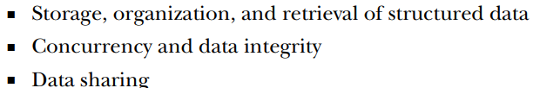  - Object/relational paradigm mismatch:  - Problem of granularity  Trong Java application, việc tách thông tin ra 1 class riêng là bình thường, nhưng trong SQL thì việc tạo ra 1 user defined datatype là ko phổ biến, đôi khi củng ko cần tách bảng (để tránh việc join bảng), nên dẫn đến table trong SQL lại chứa nhiều thông tin hơn trong java class.  - Problem of subtypes: table is not a type (nor Object), so the notion of supertables and subtables is questionable  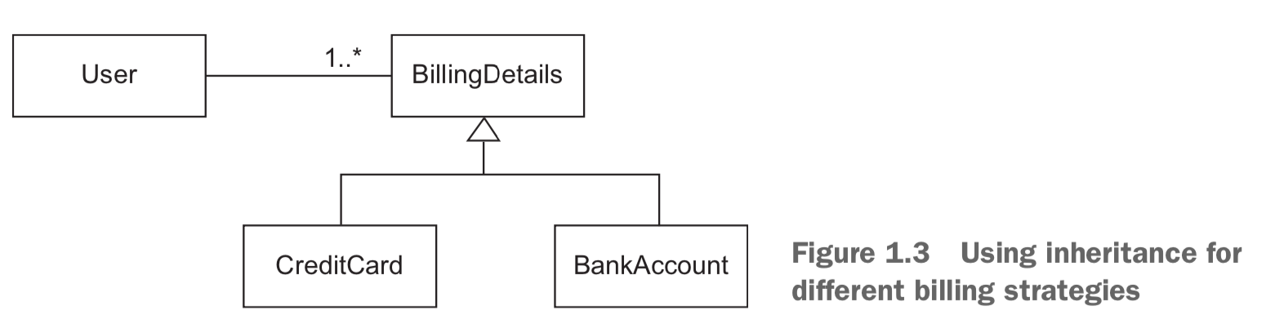  thông tin thanh toán được biểu diễn dưới dạng thừa kế trong Java thông qua BillingDetails, CreditCard, BankAccount. Nhưng đối với SQL thì chúng ta không có cách nào mô phỏng giống như trong Java.  - Problem of identity:  Java: == và equals()  SQL: khóa chính  - Problem relating to associations: liên quan đến structural  Mối quan hệ trong domain model: mỗi class chứa reference đến 1 obejct khác (2 chiều)  Trong relational database: khóa ngoại đại diện cho mối quan hệ  (n- n : tạo 1 link table riêng chứa 2 khóa, và table này ko appear trong domain model, con trong java thì xhi3 cần mỗi model refer đến 1 collection của model khác là dc)  →cách biểu diễn mối quan hệ trong cả 2 mô hình lại một lần nữa khác nhau  - Problem of data navigation – vấn đề truy xuất dữ liệu:  minimize the number of requests to the database → minimize the number of SQL queries  The number of tables included in the join when retrieving data determines the depth of the object network you can navigate in memory  Nếu nghiệp vụ ko cần object phụ thì ko cần join bảng, nếu cần thì jon fetch để giảm số lượng query xuống DB  This mismatch is perhaps the single most common source of performance problems  - ORM ? automated persistence of objects to table in relational database using metadata to describe the mapping  - ORM solution consists of :  - API to perform CRUD  - A language or API for specifying queries that refer to classes and properties of classes  - A facility for specifying mapping metadata  - A technique for the ORM implementation to interact with transactional objects to perform dirty checking, lazy association fetching, and other optimization functions  - four levels of ORM quality  - Pure Relational: In Pure Relational entire application includes the UI is designed arround the relational model and SQL based relational Operation.  - Light Object Mapping: In Light Object Mapping the working entities are represented as classes that are mapped manually to relational tables. The code is hidden from the bussiness logic using specific design patterns.  - Medium Object Mapping: In Medium Object Mapping when we designed any application. It designed arround an object model. The SQL code generated and the time of the building, and the association between is object is supported by the persistence mechanism, and queries are specified using an object oriented expression language. It work best for the medium size application with some complex transactions.  - Full Object Mapping: In Full Object Mapping get supports sophisticated object modeling, composition, inheritance, polymorphism and persistence.  - ORM problem:  - Lifecycle of persistent object  - …  - efficiently retrieve data with associations? N+1 prob & Big select  - Transactions and concurrency  - Cache management (and concurrency)  - Why ORM:  - Productivity : loại bỏ nhiều work liên quan đến persistence, tập trung vào business.  - Maintainability : ít code hơn, dễ hiểu hơn, dễ refactor  - Performance  - Vendor independence : làm việc trên abstract layer nên thay vì SQL database hay SQL dialect (các biến thể sql)  - Hibernate: Full ORM tool  - Hibernate Annotations are a set of basic annotations that implement the JPA standard → anno can reduce line of code for mapping data (compare to xml)  - Hibernate EntityManager :  - EntityManager is a wrapper around Hibernate Core that provides the  JPA programming interfaces,. Chiefly, it implements the programming interfaces and lifecycle rules defined by the JPA 2.0 specification. | 2
 | R | Study JPA annotations  Ta sẽ có JPA annotations, Hibernate sẽ cung cấp cài đặt logic cho những anno này (@Entity, @Table, ….) nằm trong javax.persistence  và bên cạnh đó 1 số Hibernate Annotations tự định nghĩa thêm (@OneToOne,….) nằm trong org.hibernate.xxx | Read carefully the whole chapter 2.2 (Mapping with JPA) of [ANNOT] to learn how to use JPA/Hibernate annotations for:  - Nếu dùng xml để cấu hình session factory thì chú ý như sau:  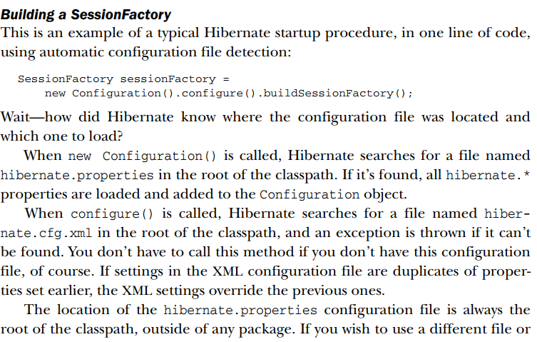  - (2.2.1) Marking a POJO as persistent entity  @Entity (in javax.persistence.Entity): to mark pojo (or javabean) as entity, SO that we can manipulate the database using this entity name in java application.  If not use this anno, when running program will get this error: org.hibernate.MappingException: Unknown entity  @Table: define table name in your database schema. If not specified, your table name will be derived from class name.  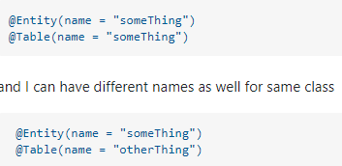Second case, while writing queries you have to use the name given in @Entity, the name in Table will be used to name the table in the DB  @Version: add optimistic locking capability to an entity (fortunately, Hibernate default support automatically version manipulation.  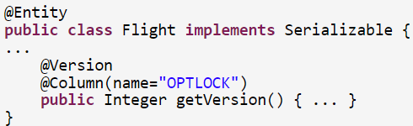  if the data is read by two threads at the same time, and both try to update the same row with different values, Hibernate uses the @Version field to check if the row is already updated. Whenever it’s updated, Hibernate generates a query like:  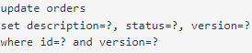 (the version at where clause is set to old version)  When conflict happened, an exception is thrown : org.hibernate.StaleObjectStateException  @MappedSuperclass: để giải quyết vấn đề kế thừa trong domain model mà relational database không có  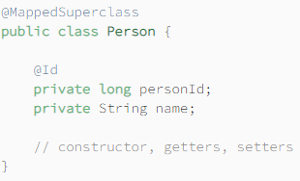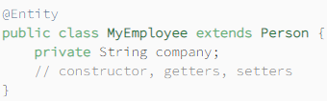  - Trong DB, sẽ có bàng MyEmployee có 3 cột  - (2.2.2) Mapping simple properties  @Trasient: used to indicate that a field is not to be persisted in the database, ex :  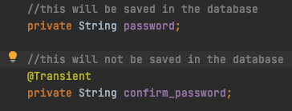  <Non-annotated non-static non-transient field> : is considered persistent.  If the property is of a single type, it is mapped as @Basic  @Column (có thể ko dùng nếu muốn hibernate tự map): used to specify the name of the mapped column → để cấu hình ràng buộc column của DB  @Basic : để cấu hình field của entity : cho phép null hay ko, và chỉnh chế độ fetch. Và chỉ ra rằng field này là persisted và áp dụng standard mapping cho field này.  @Enumerated : EnumType.STRING, … để map enum trong java sang string based column trong database, dùng combine với @Column  - (2.2.3) Mapping identifier properties  @Id: to determine the identifier of the entity correspond to PK column in the table  @GeneratedValue: Five types of identifier generation strategies :  - AUTO: (DEFAULT) persistence provider tự chọn, với hibernate sẽ dựa vào DB để quyết định, các DB phổ biến hiện nay là SEQUENCE (Oracle) hoặc IDENTITY (MySQL)  - TABLE : khá giống squence nhưng ko nên dùng  - IDENTITY : auto increment trong DB, hiệu năng không tốt (kể cả trong hibernate)  - SEQUENCE : dùng để tạo giá trị duy nhất bằng việc tăng giá trị lên và trả giá trị ra ngoài. Hibernate will generate a table called hibernate_sequence to provide the next number for the ID sequence. Hibernate khuyến khích cách này hơn vì có thể sử dụng JDBC batch  Composite Identifier :  (Tham khảo @Embeddable và @Embedded <để nhúng 1 type vào 1 entity, khi đó trong Database sẽ chỉ có 1 bảng tên là Company và chứa columns của attributes trong class ContactPerson> và @EmbeddedId : https://www.baeldung.com/jpa-embedded-embeddable  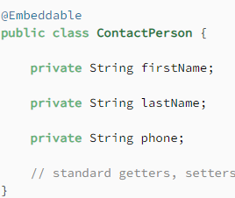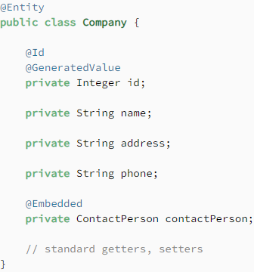  Đôi khi ta cần override lại attribute trong @Embeddable. Như sau :  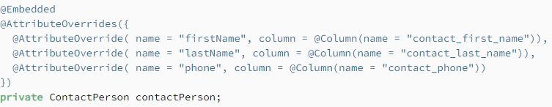  )  - (2.2.5) Mapping entity associations/relationships  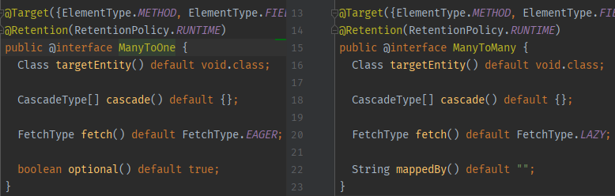  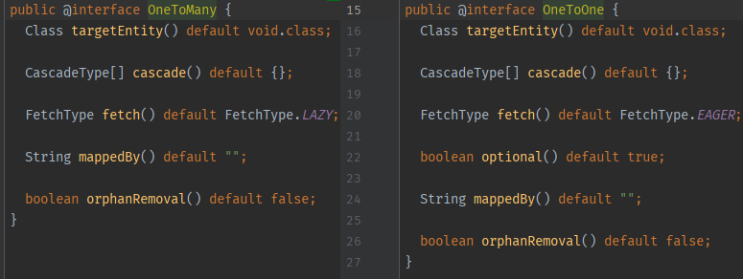  (targetEntity, cascade, fetch)  @OneToOne  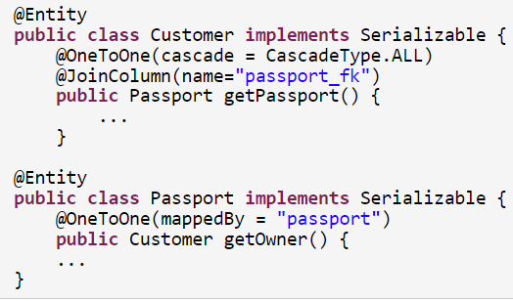  Tại owner side: @JoinColumn dùng trên field nào, thì field đó trong DB sẽ giữ khóa ngoại tham chiếu đến khóa chính của bảng kia. Đồng thời trong java, field đó sẽ là owner side (side này chịu trách nhiệm cho việc cập nhật). “name” (trong @JoinColumn): tên khóa ngoại, “referencedColumnName” tên cột của bảng phụ được tham chiếu tới bởi bảng chính,  mappedBy: xem mục 4  cascade: xem mục 4  targetEntity: dùng khi mà field đó là interface và run time là entity impl cụ thể nào  @ ManyToOne  Ánh xạ mối quan hệ nhiều dòng trong table này tham chiếu khóa chính của table khác  Trong hibernate, side many hầu như là owning side (side of the relation that owns the foreign key in the database), kết hợp với @JoinColumn để define khóa ngoại của bảng chính tham chiếu đến khóa chính trong bảng phụ  mappedBy: Không có, vì duy nhất ở mối quan hệ này side many luôn là owner side.  cascade: xem ở mục 4  @ OneToMany  Ánh xạ 1 dòng ở table này được tham chiếu khóa ngoại bởi nhiều dòng ở table khác (opposite view point of @ManyToOne)  Theo như Spec, thì side one luôn là reverse side  mappedBy: (nên có) tên của attribute dc annotated @ManyToOne. Nếu không specify, thì hibernate sẽ KHÔNG XEM mối quan hệ OneToMany giữa A và B và ManyToOne giữa B và A là 2 phía của cùng 1 mối quan hệ 2 chiều. Nên Hibernate sẽ xem là unidirectional và sẽ sử dung default mapping cho @oneToMany là JoinTable để sinh ra bảng phụ  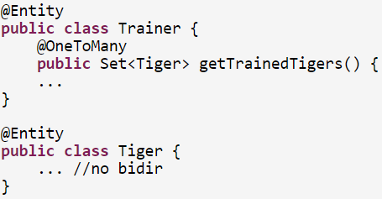  Linked Table name: Trainer_Tiger  Linked FK: trainer_id ⬄ <tablename>_<pk col name>  Linked vice FK: trainTigers_id ⬄ <owner property name  hoặc tự define sẽ tương đương như sau:  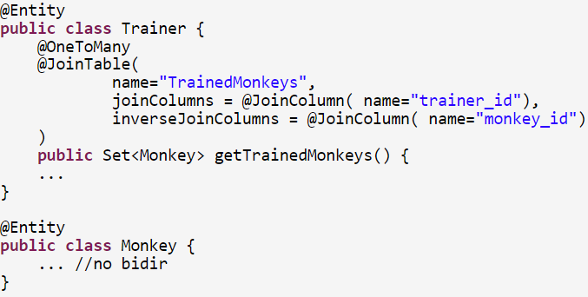  Lưu ý: Khóa ngoại tham chiếu bảng phụ sẽ dc thêm UNIQUE constraint để đảm bảo One to many (không thì sẽ thành Many to many)  Lưu ý: khi trainer.getTrainedTigers().add(new Tiger()); thì record mới sẽ được thêm vào bảng “TrainedMonkeys” chứ ko tác động gì đến bảng “Monkey”  Lưu ý: khi gọi monkey.setTrainer() thì sẽ cập nhật cột trainer_id trong bảng Monkey chứ ko tác động gì đến bảng phụ dc sinh ra  Nhưng sẽ tốn nhiều storage hơn  Cách khác dùng @JoinColumn: như sau  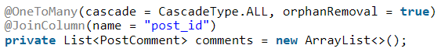  ở đây, @JoinColumn sẽ thêm cột “post_id” của table “post” làm khóa ngoại trong table “post_comment”, khi insert nó sẽ generate thừa mấy câu update như sau:  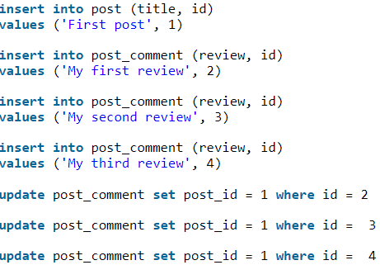  Kết luận: dùng bidirectional mapping (mapped by) vẫn tốt hơn nhiều  @ManyToMany  Ánh xạ mối quan hệ nhiều nhiều trong CSDL  Tại owning side: dùng kết hợp với @JoinTable(name; joincolumn; reverseJoinColumn) để định nghĩa bảng phụ trong Db và các cột trong bảng này.  Tại reverse side: định nghĩa thuộc tính mappedBy để hibernate biết nó là reverse side.  Notes:  - You should read twice about “mappedBy” which is the most confusing when mapping entities together.  - In addition, the following terms should be carefully understood:  - Cascade type (more information regarding Hibernate’s “transitive persistence” can be found here: https://docs.jboss.org/hibernate/stable/core.old/reference/en/html/objectstate-transitive.html)  Xem mục 4  - Fetching mode (a short introduction to Hibernate “lazy load” can be found here: https://howtoprogramwithjava.com/hibernate-eager-vs-lazy-fetch-type/)  Xem mục 4  - If you have any further question, the answer should be found in [JPWH]  - Synchronized bidirectional associations:  https://vladmihalcea.com/jpa-hibernate-synchronize-bidirectional-entity-associations/  - 1 số tips khác search được trên mạng:  Collection of basic types or embeddable objects :  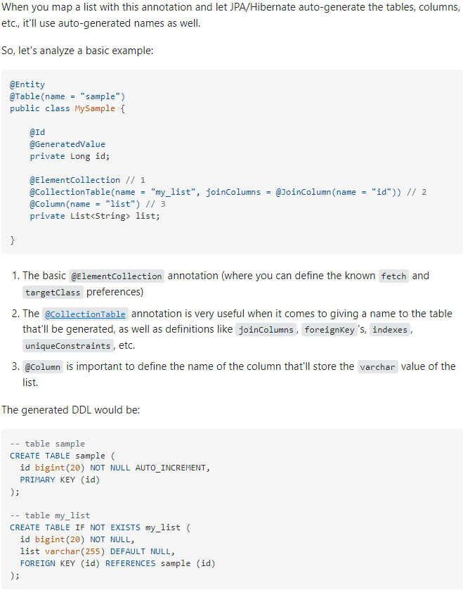 | 4
 | E | Setup development environment | Check out the project on-boarding-exercise from Git (link should be given by your coach).  There are 2 ways to compile the project code:  - Command line  Configure file etc/env/setenv.bat  - Set JAVA_HOME to the directory where Java is installed  - Set M2_HOME to the directory where Maven is installed  Copy etc/maven/settings.xml to your local M2_HOME\conf.  Bootstrap the project with Maven commands:  - From the directory on-boarding-exercise, open command line, type ..\etc\env\setenv.bat.  - Verify versions of Java and Maven by executing the following commands:  - java –version  - mvn -version  - Type mvn clean install to clean and build the whole project. In this step, missing dependencies will be downloaded to the local repository and you should see “BUILD SUCCESS” in the command line at the end.  - IntelliJ  Configure Project Structure and Settings to use your installed Maven and Java versions.  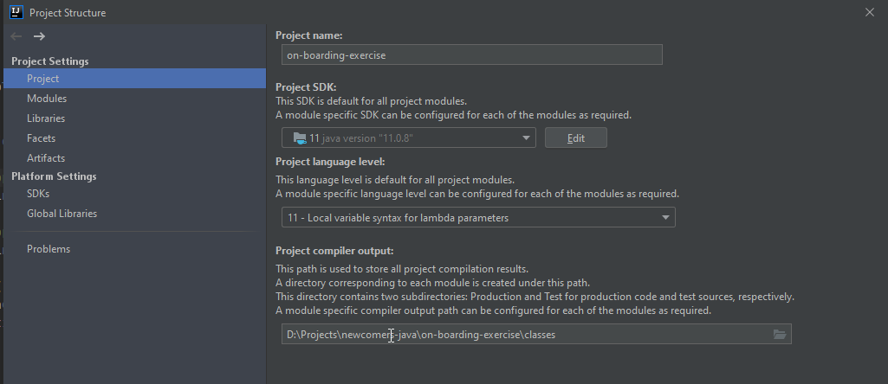  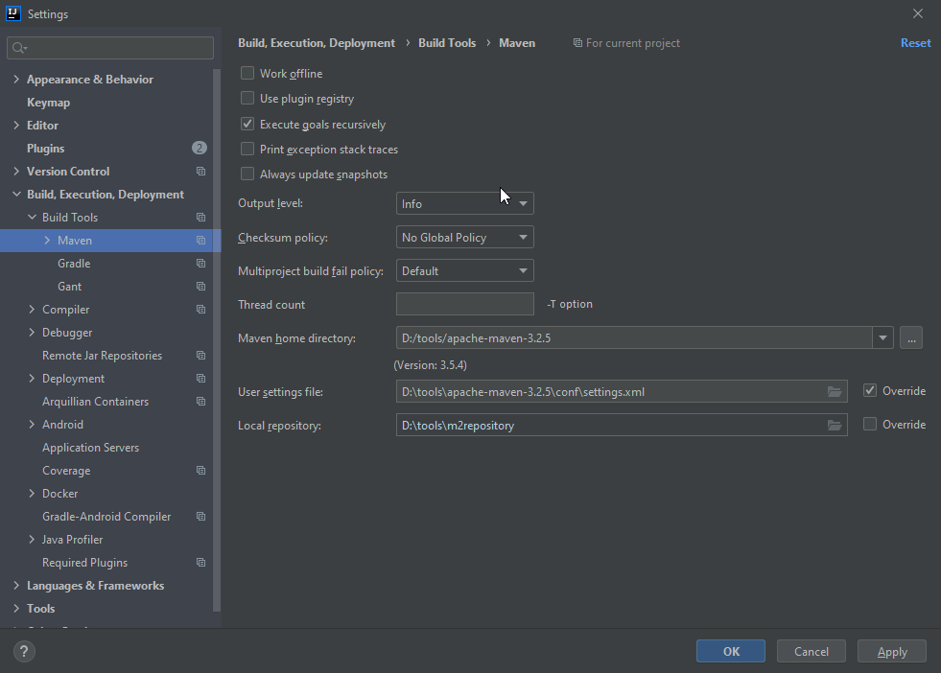  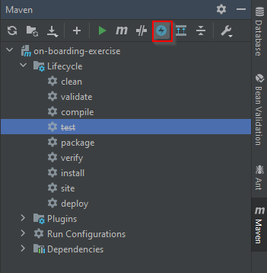  Toggle “Skip tests” mode on.  - Run “Clean” and “Install” steps from lifecycle. In this step, missing dependencies will be downloaded to the local repository and you should see “BUILD SUCCESS” in the command line at the end. | 2
 | R | Mapping relations | Research and read about how to do mapping for different types of relations:  - Attribute “mappedBy” in @OneToMany && @OneToOne && @ManyToMany  Dùng bên inverse side, tham chiếu đến tên của attribute trong class owner side và do đó đây là inverse side và không dc khai báo @JoinColumn  - Attribute “cascade” and its options in @OneToMany and @ManyToOne  Transitive persistence.  Thường dúng trong @OneToMany và @OneToOne  Ví dụ: User và Order có quan hệ one to many, khi 1 User bị xóa khỏi system thì những order của nó đôi khi không còn mục đích sử dụng nên cần dc xóa theo. Có 2 cách xóa là thủ công và tự động. Tự động thì dùng cascade.  Quản lý state của các entities khi state của owner side bị thay đổi. khi owner side bị saved/deleted, thì entity ở reverse side cũng bị saved/ deleted 1 cách tự động. Tức là lan truyền quá trình chuyển đỗi state từ 1 entity đến các associated entities. Có những type sau:  - PERSIST  Khi một entity được chuyển state từ trasient → persistent thì Cascade.PERSIST sẽ lan truyền việc chuyển state từ trasient → persistent cho associated entities (những associated entitites này dc mark One to many hay many to one và khai báo cascade attribute trong annotation là PERSISTENT)  Ví dụ: 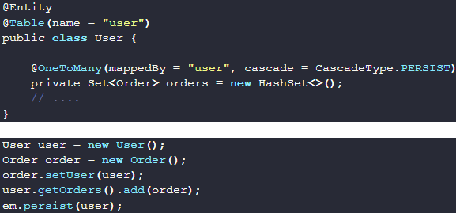  Khi lưu User thì Order tự động lưu theo:  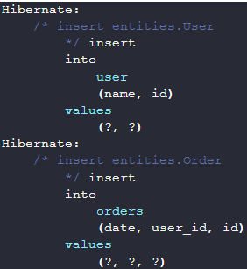  - MERGE  Khi merge một entity từ detached state vào persistent context thì những associated entities cũng được merge theo  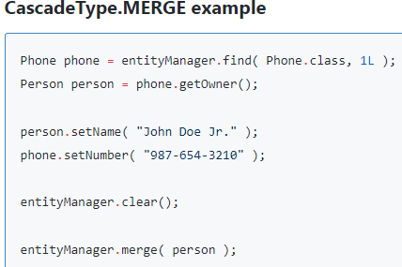  - REMOVE  Khi một entity bị xóa khỏi DB thì các associated entities cũng bị xóa theo  - DETACHED  các related entity với nó cũng sẽ bị loại bỏ khởi persistence context.  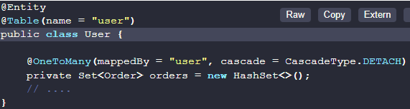  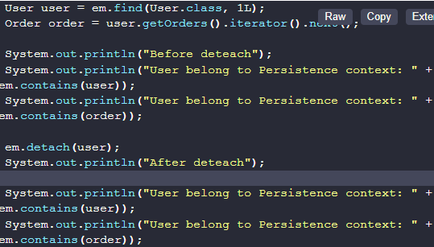  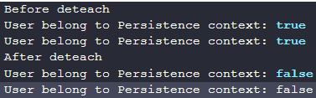  - REFRESH  một trường hợp chúng ta có một transaction tồn tại trong một thời gian rất lâu, trong khoảng thời gian đó có thể các luồng khác của ứng dụng đã thay đổi giá trị của một entity đang được nắm giữ, sử dụng EntityManager. REFRESH giúp chúng ta cập nhật được giá trị mới nhất của entity từ Database.  Với Cascade.REFRESH các related entity cũng bị ghi đè giá trị từ database.  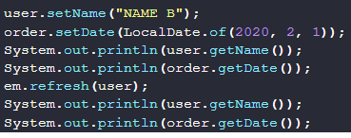  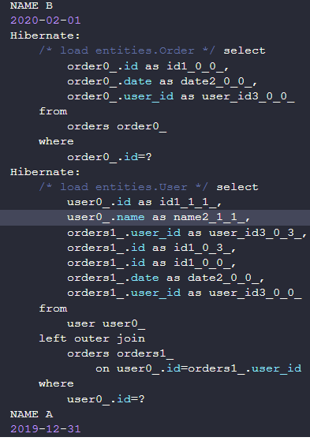  - ALL  Recommendations:  make no sense to enable cascade on a <many-to-one> or <many-to-many> association. Cascade is often useful for <one-to-one> and <one-to-many> associations.  If the child object's lifespan is bounded by the lifespan of the parent object, make it a life cycle object by specifying cascade="all,delete-orphan".  Otherwise, you might not need cascade at all. But if you think that you will often be working with the parent and children together in the same transaction, and you want to save yourself some typing, consider using cascade="persist,merge,save-update".  Viết test cho cascade: https://www.baeldung.com/jpa-cascade-types  Những vấn đề của cascade trong quan hệ x-to-many: https://thorben-janssen.com/avoid-cascadetype-delete-many-assocations/  - Attribute “fetch” and its options in @OneToMany and @ManyToOne  ManyToOne và OneToOne là default EAGER  OneToMany và ManyToMany là deault LAZY  NẾu Lazy thì sinh ra N+1 Problem  Nếu EAGER thì câu select lại trỡ nên “Lớn” vì phải select cùng 1 lúc nhiều information  Ví dụ select 1 triệu record cho EAGER?  - Chia nhỏ query, mổi lần chia nhỏ thành query khoảng 100k records.  - Tự override lại giá trị theo nghiệp vụ  - Why there are duplication classes (i.e. @Table, @Entity, …) between package org.hibernate.annotations and javax.persistence? What should we used typically? | 4
 | R | Study Spring Data JPA | Read the following sections from chapter 4 (Working with Spring Data Repositories) from spring-data-jpa’s reference to gain knowledge about this framework: https://docs.spring.io/spring-data/jpa/docs/current/reference/html/#repositories:  GOAL: reduce a mount of boilerate code for data access layer.  - (4.1) Core concepts  <<Interface>> Repository<T, ID> ← <<Interface>> CRUDRepository ← <<Interface>> PagingAndSortingRepository ← <<Interface>> JpaRepository  - CrudRepository: cug cấp chức năng để thực hiện CRUD cho entity class T được pass vào, ví dụ 1 số functionalities:  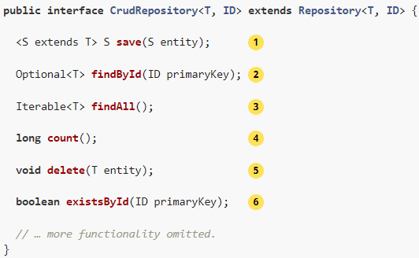  - PagingAndSortingRepository bổ sung methods để support paging và sorting  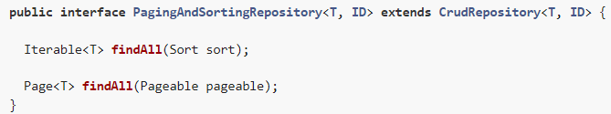  - JpaRepository: cung cấp method liên quan đến JPA  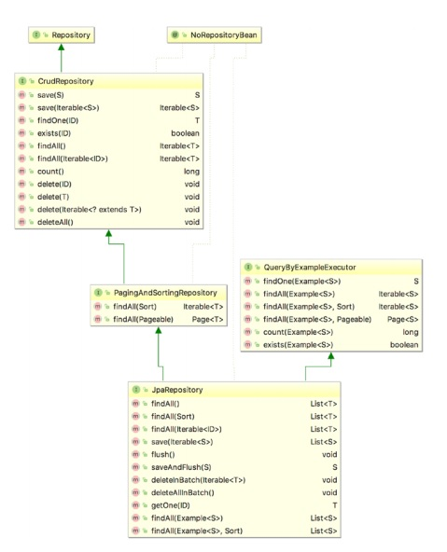  - (4.2) Query methods  Để declare 1 query method, cần 4 bước sau:  - Extends các repository interface có sẵn trong Spring Data (đơn giản nhất là Repository)  - Khai báo hàm trong interface đó  - Annotate @EnableJpaRepositories on config class to let spring create proy instance for those intefaces  - Inject the repository instance and use it  Derived Query Methods – query base on method naming convention.  Có 2 phần trong name: introducer như find, read, query, count, get + By. Criteria là các attribute name của entity đó như ByName, ByAge, …  Có thể kết hợp nhiều criteria lại, nhưng không prefer dùng vì liên quan vấn đề đọc hiểu khi criteria phức tạp  Tham khảo: https://www.baeldung.com/spring-data-derived-queries  - (4.3) Defining repository interfaces  Bước 1 trong 4.2  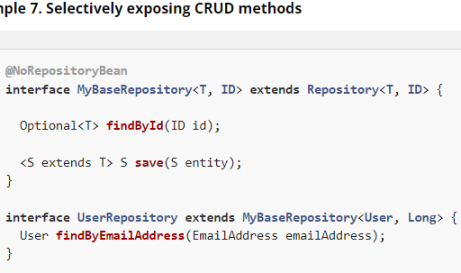  Repository type details:  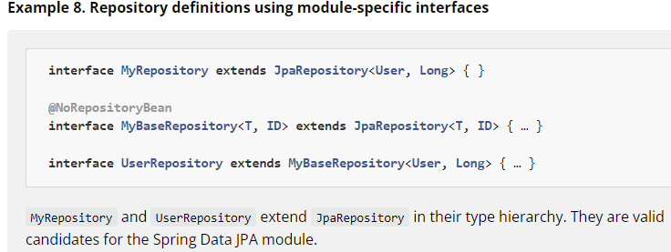  distinguishing domain class annotations:  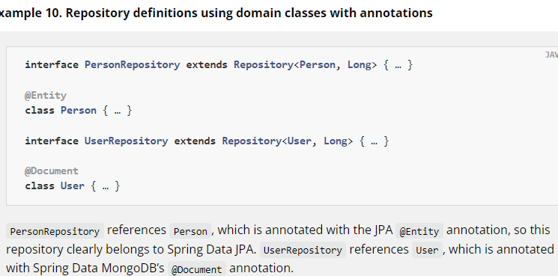  Repository type details and distinguishing domain class annotations cho phép strict repository configuration để xác định đúng repository cho Spring Data module cụ thể.  Ví dụ sau là bad practice:  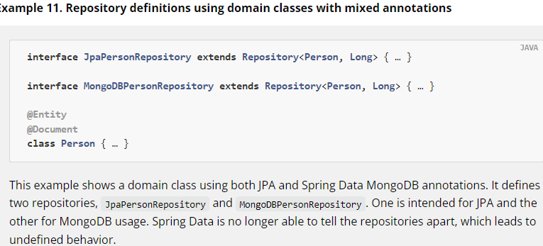  Spring data không thể xác định một module cụ thể nào trong framework để gắn với repository trong ví dụ trên  - (4.4) Defining query methods  2 cách: from method name (hạn chế đối với query phức tạp) và manually defined.  Query Lookup Strategies  CREATE: construct query từ method name.  USE_DECLARED_QUERY : tìm câu query từ annotation hoặc các chỗ khác.. throw exception nếu không tìm thấy.  CREATE_IF_NOT_FOUND (default) : kết hợp USE_DECLARED_QUERY và CREATE. Tìm câu query trước, nếu không tìm thấy thì parse method name.  Query Creation  Từ tên method: https://docs.spring.io/spring-data/jpa/docs/current/reference/html/#repository-query-keywords  Property Expressions  Ví dụ: List<Person> findByAddressZipCode(ZipCode zipCode);  Method sẽ thực hiện duyệt property theo luồng: x.address.zipCode, bắt nguồn từ việc dịch cụm AddressZipCode, tìm trong x trước nếu không thấy thì split theo camel case từ phải qua → AdressZip và Code, nếu ko thấy nữa thì dịch trái nữa thành Adress và ZipCode  Dễ sai vì tên property có thể có AddressZip → dùng underscrore: List<Person> findByAddress_ZipCode(ZipCode zipCode);  Special parameter  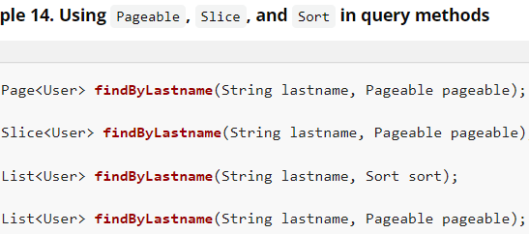  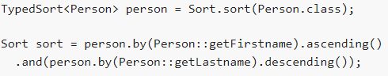  Null handling in query methods  Khai báo @nonnullApi trên package level  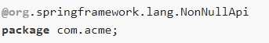  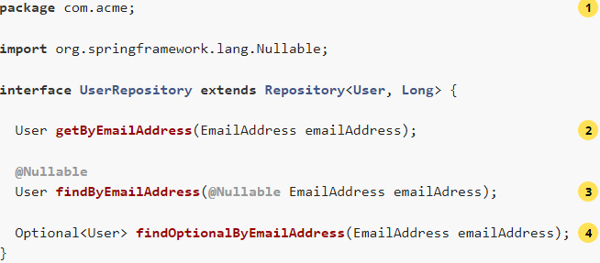  Tất cả những method dưới package com.acme đều throw exception nếu vi phạm null  Trừ những method được annotate ở method level như (3)  Asynchronous Query Results  Dùng @EnableAsync trên config class và @Async trên các method sẽ làm cho method này execute trên 1 thread khác. Caller sẽ không đợi nó execute xong.  Method có return type khác void sẽ cần bọc trong Future<T> hoặc AsyncResult<T>  - (4.6.1) Adding custom behavior to single repositories  <Như đã xem trước đó>  Và có thể parameterized type:  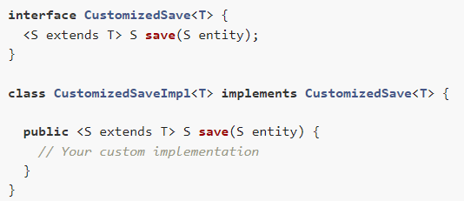  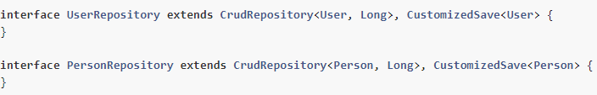 | 2
 | R | Study QueryDSL | Read the listed sections from the following link to study how to use QueryDSL to write type-safe queries on top of a JPA model http://www.querydsl.com/static/querydsl/2.1.0/reference/html/ch02s02.html:  - (2.2.1) Maven integration  - (2.2.4) Using query types  Để query bằng QueryDSL, cần có Query variables và Query implementation  Khi run clean install thì các Query type của entity sẽ được generate trong target/generated-sources, ví dụ: Employee → QEmployee qEmployee = QEmployee.employee  - (2.2.5) Querying  Hoặc 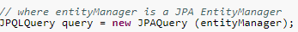  Và bắt đầu query  - (2.2.6) Using joins  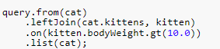  Ngoài ra còn join, inner join, full join (không có right join)  - (2.2.7) General usage  from : Define the query sources here.  innerJoin, join, leftJoin, fullJoin, on : Define join elements using these constructs. For the join methods the first argument is the join source and the second the target (alias).  where : Define the query filters, either in varargs form separated via commas or cascaded via the and-operator.  groupBy : Define the group by arguments in varargs form.  having : Define the having filter of the "group by" grouping as an varags array of Predicate expressions.  orderBy : Define the ordering of the result as an varargs array of order expressions. Use asc() and desc() on numeric, string and other comparable expression to access the OrderSpecifier instances.  limit, offset, restrict : Define the paging of the result. Limit for max results, offset for skipping rows and restrict for defining both in one call.  fetch, fetchAll, fetchOne, fetchF irst, fetchJoin, fetchCount  - (2.2.8) Ordering  - (2.2.9) Grouping: groupBy  - (2.2.12) Subqueries  create a HibernateSubQuery instance : new HibernateSubQuery()  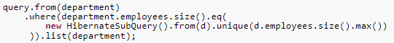 | 2
 | R -done | Lifecyle of Hibernate entities | Research and read about these topics:  - List all available states of entities in Hibernate.  Transient: khi vừa được khởi tạo bằng new(); không có quan hệ và chưa từng attach vào Pc  Persistent: nằm trong persistent context (thuộc về 1 session), tức là ứng với entity này sẽ có 1 bản ghi nằm bên dưới Database. là khi ta thay đổi 1 thuộc tính của đối tượng đang ở trạng thái persistent thì ta không cần gọi hàm save hay update, đợi transaction được commit/flush thì những thay đổi đó cũng được ăn theo vào db.  Persistent context: giải pháp để hibernate quản lý các entities. Trong combo Hib-JPA, Pc được tạo ra bởi javax.persistent.EntityManager (interface này thực chất bọc lớp Session bên dưới), đôi khi dùng thẳng Session luôn sẽ có nhiều utils để xài.  Detached (nguy hiểm): từng ở trạng thái persistent, nhưng hiện tại không còn. các thay đổi của đối tượng “detached” sẽ không được ánh xạ vào CSDL. Khi save thì bắn exception  Removed: detached, nhưng thêm việc record ứng với entity này bị xóa khỏi database → quay về transient  Nếu không gọi hàm update thì có update xuống database không? Nếu enity đã ở trong Pc, thì không cần gọi update(), khi session flush hoặc commit thì sẽ cập nhật vào DB.  Khi update data, và query dữ liệu lên nữa, thì nó sẽ update data đó xuống trước. rồi mới query data khác lên  Xem cách hibernate work với concurrent update (dung @Version (thường dùng) work ntn → log sql ra hoặc là dung set lock mode (https://www.baeldung.com/jpa-pessimistic-locking và https://docs.jboss.org/hibernate/core/3.3/reference/en/html/transactions.html chap 11.4 ) )  - List all possible transitions of entities from one state to another.  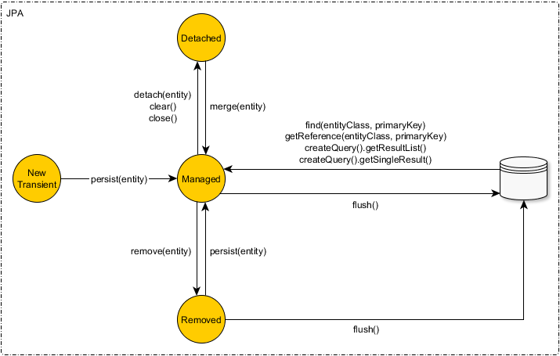  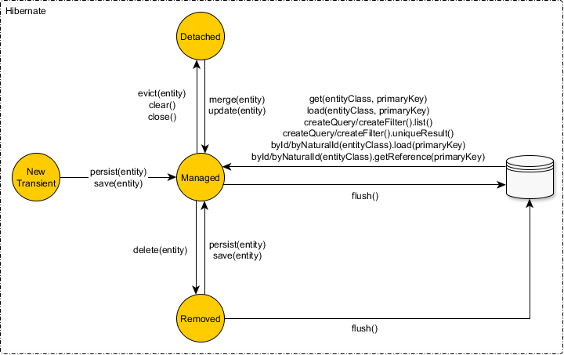  Transient → Persistent (Managed)  Persistent → Detached  Detached → Persistent  Persistent → Removed  - For each possible transition listed above, identify the appropriate Hibernate API to make the transition. (xem 2 hình trên)  Các hàm này không trực tiếp cập nhật vào database mà chờ đến lúc session được commit hoặc gọi hàm flush.  - In which state, a Hibernate entity can be garbage collected by the JVM?  Trasient – if not persisted until session close  Removed – if not persisted until …  Detached – if not reattached until … | 4
 | E  NOT DONE | Work with Spring Data Repositories and QueryDSL | Define a new repository for entity Group named IGroupRepository in package vn.elca.training.dao and create a JUnit test to verify that it works.  Enhance the existing IProjectRepositoryTest with the following test:  - To verify the saving of one project via IProjectRepository  - NOT DONE - To verify the saving of multiple projects to achieve the data represented by the following tree via IProjectRepository  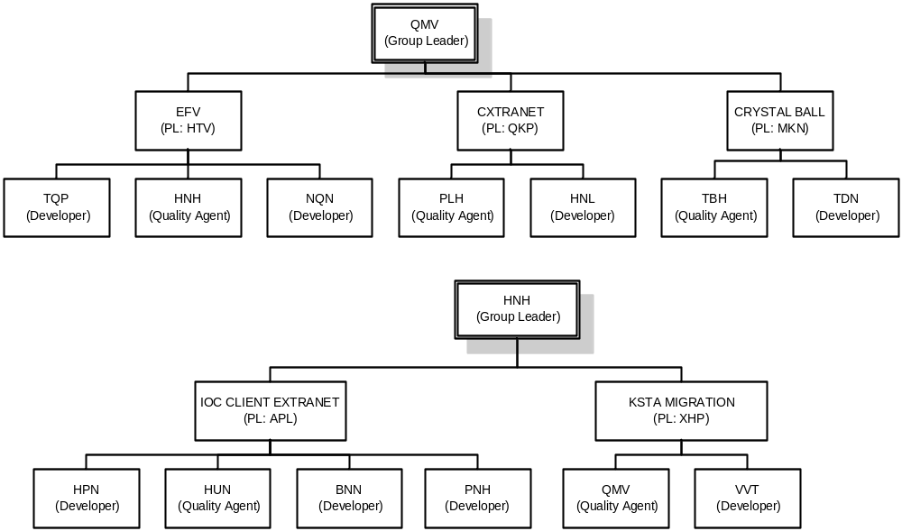  - To verify the deletion of a project via IProjectRepository  - To verify a simple query written in QueryDSL to query projects based on their own attributes (i.e. name and status)  - To verify a complex query written in QueryDSL to query projects based on their own and relations’ attributes (i.e. name, status + group’s and customer’s attributes)  - Verify your created tables by accessing the H2 database at: localhost:8080/h2console with the data source url is jdbc:h2:mem:onboardingexercise  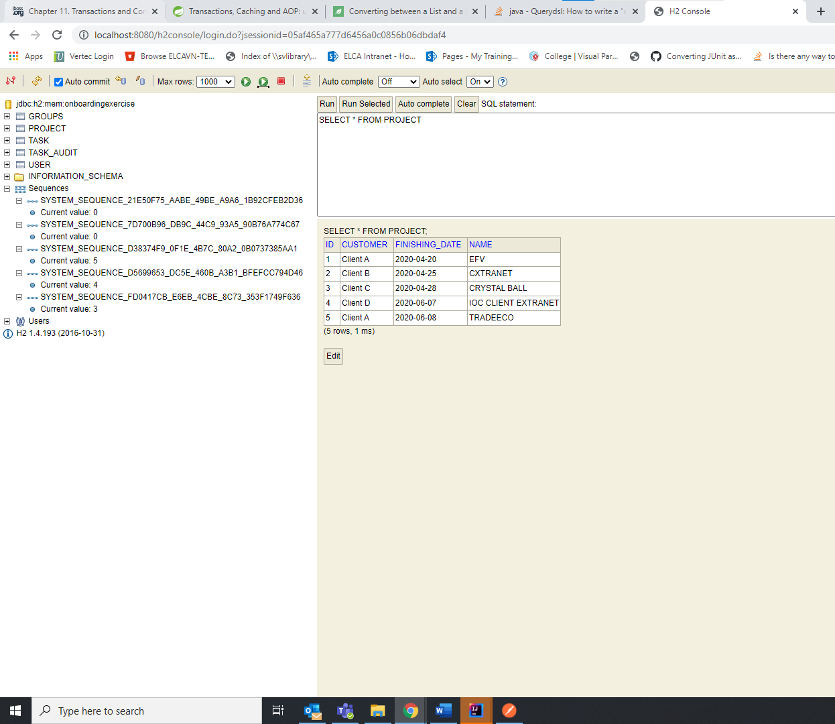 | 4
 | C | Verify the implementation from previous step | All repository and unit test implementation must be verified by coach to ensure:  - The repository is created correctly.  - The unit test for the newly added repository is created correctly.  - All enhancements for IProjectRepositoryTest are done properly, especially:  - The way the object graph is created.  - The way the created data is verified.  - The way the queries are written. | 2
 | E | Study how to handle transaction with Spring | Spring’s AOP adds the ability to handle transaction for a bean. Please read how it works here: https://spring.io/blog/2012/05/23/transactions-caching-and-aop-understanding-proxy-usage-in-spring.  - Transaction là gì?  Transaction là các thao tác cập nhật dữ liệu được đảm bảo tính nhất quản và đúng đắn của dữ liệu theo nguyên tắc hoặc là tất cả thành công hoặc là thất bại do bất kì một thao tác nào đó.  - Vì sao cần dùng transaction:  đảm bảo tính nhất quản và đúng đắn của dữ liệu. Khi một trong các bước trong transaction thất bại thì mọi thay đổi dữ liệu ở các bước trước đều dc trả lại trạng thái ban đầu  - Handle transaction như thế nào  Ta cần bọc các thao tác CRUD dữ liệu sau khi start một transaction và trước khi commit transaction. Nếu có error xảy ra thì thực hiện rollback để trả về state ban đầu của dữ liệu  - Khi nào cần rollback, xảy ra khi nào  Khi dữ liệu không hợp lệ, khi hệ thống gặp lỗi runtime trong quá trình thao tác,  - Giải thích tại sao đôi khi cần tạo 1 transaction mới trong một transaction sẵn có, mục đích?  Ví dụ Khi có nhu cầu insert 1 lượng lớn dữ liệu vào database (100k hay 200k records, …) trong 1 transaction. Khi insert đến những record cuối cùng thì xảy ra lỗi, lúc đó cần rollback mọi thứ đã insert trước đó và insert lại từ đầu → tốn thời gian và tài nguyên  Tách thành nhiều transaction con để mỗi lần thực thi 1 lượng công việc nhỏ hơn, nếu transaction con fail thỉ rollback trong nội bộ tx con đó  Ngoài ra, khi tạo 1 tx mới không lquan đến tx cũ thì việc tx cũ có throw error thì dữ liệu của tx con cũng không bị rollback (mục đích như là audit data, …)  - @Transaction trong Spring data  Được annotate trên class hoặc method level  Những classes hoặc methods được annotate @Transaction sẽ được Spring generate một proxy class (tìm hiểu proxy pattern). Proxy class cho phép Spring inject những logic cần thực thi trước hoặc sau khi execute method đó mà ko cần làm thay đổi method gốc (Những logic được Spring thêm vào chủ yếu là start và commit transaction).  Chỉ những public method có @Transactional và được call từ bên ngoài object đó mới được chặn để đi qua proxy. (vì sao?)  Rollback:  - Default behavior: rollback khi có unchecked excetion (runtime + error) được throw, còn checked thì không xảy ra rollback.  - Specified: 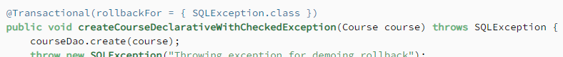  .  Propagation:  - REQUIRED (default): Code will always run in a transaction. Creates a new transaction or reuses one if available.  - SUPPORTS: If a transaction exists, then the existing transaction will be used. If there isn't a transaction, it is executed non-transactional  - MANDATORY: if there is an active transaction, then it will be used. If there isn't an active transaction, then Spring throws an exception  - NEVER: Spring throws an exception if there's an active transaction  - NOT_SUPPORT: Suspends the current transaction if one exists. then the business logic is executed without a transaction  - REQUIRES_NEW: Code will always run in a new transaction. Suspends the current transaction if one exists.  - NESTED: Spring checks if a transaction exists, and if so, it marks a save point. This means that if our business logic execution throws an exception, then the transaction rollbacks to this save point. If there's no active transaction, it works like REQUIRED  https://shareprogramming.net/quan-ly-transaction-voi-spring-va-jpa/ mục @Transaction annotation | 2
 | E – NOT DONE | Handle transaction with Spring  Vì sao cần dung tx, khi nào cần rollback, xảy ra khi nào  Tại sao 1 vài trường hợp cần new tx khác trong tx đã có, mục đích?  Transaction là gì, commit() để done, rollback() → trả về trạng thái ban đầu  Handle tx ntn  Roll back for? | Introduce a new feature in IProjectService with the following requirements to create a maintenance project from an existing one and ensure that it is running inside one transaction:  - Name of the new project will be constructed as following: <old project’s name> + Maint. + <current year>. The old project will be inactive (activated = false) as soon as the maintenance one is created.  - In the process of creating the maintenance project, if there is any problem (exception) the new project must not be persisted into DB and the development one must not be updated.  - Can you find a way to prove that your implementation is “truly” transactional? | 4
 | C - SKIP | Verify the “detailed design” of the implementation for the “handle transaction with Spring” step | Is the detailed design and implementation of the previous step correct in correspond to the “single-unit-of-work” principle of transaction management? | 1
 | E | Solve the LazyInitializationException | Preparation: Disable the annotation “@Ignore” in TaskServiceTest class first.  In the exercise, please solve the failed test case “testListNumberOfTasks” in the test class TaskServiceTest.  Here is the scenario of this test case: this test case queries all the projects which have tasks with name “Task 1”. For each project found, shows number of tasks in it.  - Do you have any suggestion to solve the exception in this case?  - Any other change in TaskServiceTest is not allowed. If allowed ➔ Add @Transactional on that test method to extend the scop of transaction  - Changing the mapping for field “tasks” in Project entity is not allowed)…  - Dùng Join Fetch của JPA: cho phép các associated entities được load cùng parent entity mà không cần phải mở một session khác hoặc select nhiều lần đến database  - 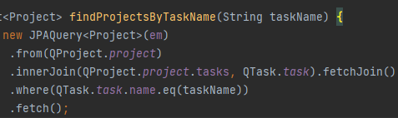 | 1.5
 | E | Remove “SELECT N + 1” issue | In the exercise, let see the test case “testShowProjectNameOfTopTenNewTasks” in the test class TaskServiceTest  When executing this unit test you will see these lines in the log file:  -----------------------------------------------------------------------------------------------------------  >>>>>>> Start Test case  2016-11-17 16:35:35.799 DEBUG 5624 --- [ main] org.hibernate.SQL : select task0_.id as id1_1_, task0_.deadline as deadline2_1_, task0_.name as name3_1_, task0_.project_id as project_4_1_ from task task0_ order by task0_.id desc limit ?  2016-11-17 16:35:35.819 DEBUG 5624 --- [ main] org.hibernate.SQL : select project1_.id as id1_0_, project1_.finishing_date as finishin2_0_, project1_.name as name3_0_ from task task0_ inner join project project1_ on task0_.project_id=project1_.id order by task0_.id desc limit ?  2016-11-17 16:35:35.831 DEBUG 5624 --- [ main] org.hibernate.SQL : select project0_.id as id1_0_0_, project0_.finishing_date as finishin2_0_0_, project0_.name as name3_0_0_ from project project0_ where project0_.id=?  2016-11-17 16:35:35.834 DEBUG 5624 --- [ main] org.hibernate.SQL : select project0_.id as id1_0_0_, project0_.finishing_date as finishin2_0_0_, project0_.name as name3_0_0_ from project project0_ where project0_.id=?  2016-11-17 16:35:35.835 DEBUG 5624 --- [ main] org.hibernate.SQL : select project0_.id as id1_0_0_, project0_.finishing_date as finishin2_0_0_, project0_.name as name3_0_0_ from project project0_ where project0_.id=?  2016-11-17 16:35:35.836 DEBUG 5624 --- [ main] org.hibernate.SQL : select project0_.id as id1_0_0_, project0_.finishing_date as finishin2_0_0_, project0_.name as name3_0_0_ from project project0_ where project0_.id=?  2016-11-17 16:35:35.836 DEBUG 5624 --- [ main] org.hibernate.SQL : select project0_.id as id1_0_0_, project0_.finishing_date as finishin2_0_0_, project0_.name as name3_0_0_ from project project0_ where project0_.id=?  2016-11-17 16:35:35.836 DEBUG 5624 --- [ main] org.hibernate.SQL : select project0_.id as id1_0_0_, project0_.finishing_date as finishin2_0_0_, project0_.name as name3_0_0_ from project project0_ where project0_.id=?  2016-11-17 16:35:35.837 DEBUG 5624 --- [ main] org.hibernate.SQL : select project0_.id as id1_0_0_, project0_.finishing_date as finishin2_0_0_, project0_.name as name3_0_0_ from project project0_ where project0_.id=?  2016-11-17 16:35:35.837 DEBUG 5624 --- [ main] org.hibernate.SQL : select project0_.id as id1_0_0_, project0_.finishing_date as finishin2_0_0_, project0_.name as name3_0_0_ from project project0_ where project0_.id=?  -----------------------------------------------------------------------------------------------------------  Please pay attention to the lines in red. As you can see, we have a service method called “showProjectNameOfTopTenNewTasks”. Its purpose is to show the project name of the top 10 new tasks created. In this case we have problem of unnecessary queries that will slow down the function (the red lines).  - Do you have any suggestion to solve this issue?  Dùng fetch join để select những entities cần thiết trong cùng 1 câu query với main entity  Dùng @EntityGraph trên query method  - Any change in TaskServiceTest is not allowed. | 2
 |  | Remove “SELECT N + 1” issue  Chưa hiểu? → testListTasksByIds???? | The same issue happens for the test case  “testShowProjectNameOfTopTenNewTasks” in the test class TaskServiceTest  In this case, the root cause is due to inefficient implementation in class TaskServiceImpl  - Do you have any suggestion to solve this issue?  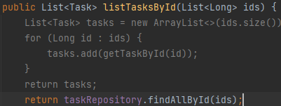  - Any change in TaskServiceTest is not allowed. | 1.5
 | E | Solve a violation of the single-unit-of-work pattern | Please solve the failed test case “TaskServiceTest.testUpdateDeadline”.  - Why the data of the task is not rollbacked even an exception is thrown? Please change the code to make the data of the task rollbacked in this case.  Bởi vì Exception được thrown không phải là unchecked exception nên default @Transactional sẽ ignore  - To make it safer, what do you suggest to do at service level with the @Transactional annotation from Spring?  Thêm attribute rollbackFor trong @Transactional và specify là DeadlineAfterFinishingDateException.class  - Any change in TaskServiceTest is not allowed. | 2
 | E | Make audit log data saved | Preparation: Enable the commented annotation “@TaskDeadlineValid” in Task class first.  Use case: When creating task for a project, there is a requirement that in case an exception occurs with the service, all data should be rollbacked except the audit log of the task because admin needs it for tracing purpose. To do it, we log audit data for the task when it is inserted, updated or deleted. In case the task failed to saved, an audit log with detail message shows why it can’t be saved to DB.  - We have the failed test case “testCreateTaskForProject”. Please make it green by applying 2 solutions: One with and one without nested transaction.  - What’s your idea about the 2 solutions? Which one is better and why?  Define propagation = Propagation.REQUIRES_NEW trong transactional của method được gọi trong 1 transactional method cha. Như vậy việc throw error sau khi gọi hàm auditService.saveAuditDataForTask() sẽ không rollback audit data vì nằm trong 1 transaction khác.  Hoặc dung Propagation.NOT_SUPPORT để việc log audit data không cần nằm trong 1 transaction  - Any change in TaskServiceTest is not allowed. | 1
 | E | Make tasks added for user | Preparation: Import the following collections to Postman.    - Send request for users/{username}/addTasks  - Verify that the tasks are added with request users/{username}  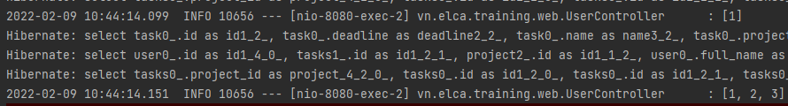  The second get request is not able to get the newly added list of tasks.  Check the database, are the tasks added properly?  - The foreign key user_id of task table isn’t updated after adding task for user.  - Can you explain why and fix this issue?  - 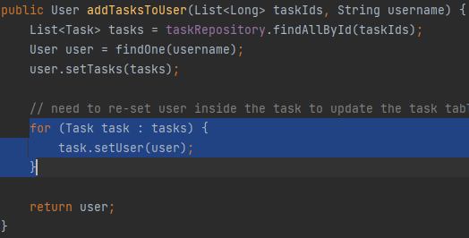 | 2
 | E | Recursive entity in request response | - Send request for users/id/{id}  - Inspect the response  - Can you explain why and suggest solutions for this issue?  Bời vì API này trả ra Object Entity level có những bidirectional associations tức là reference qua lại, nên JSON nó sẽ không ngừng parse những associated entites có trong object và associated entities lại chứa object này ….  Solutions:  - Trả về resource dưới dạng DTO nhằm loại bỏ những attribute không cần thiết cho present layer và attribute refer lại đến chính object này  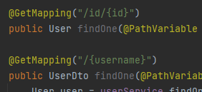  - Sử dụng @JsonIgnore để ignore user trong task khi jsonify  - Sử dụng @JsonBackReference và @JsonManagedReference | 1
 | C | Verify the exercises | The trainee explains how their solutions work, what does Hibernate do behind the scene before your fix and after your fix? | 1
 | C | Expert validation | Validate the training result with expert:  - Expert’s visa: VLP  - Validation date:  - Remark: | 1
-------------------------------------------------------------------------------------------------STOP HERE----------------------------------------------------------------------------------

Advanced (optional)
These steps are for experienced trainees and should be used only when the basic plan is completed under the estimated time.

No. | Type | Task | Description | Estimated  Time (h)
 | R, E | Understand deeply the lifecyle of Hibernate entities | Please help to:  - List all available states of entities in Hibernate.  - List all possible transitions of entities from one state to another.  - For each possible transition listed above, identify the appropriate Hibernate API to make the transition.  - In which state, a Hibernate entity can be garbage collected by the JVM?  - Write a unit test to verify all answers for the above questions. | NA
 | R, E | Understand important Hibernate APIs | Please help to:  - Explain the purpose of the following APIs on org.hibernate.Session:  - org.hibernate.Session.get(Class, Serializable)  - org.hibernate.Session.load(Class, Serializable)  - org.hibernate.Session.persist(Object)  - org.hibernate.Session.save(Object)  - org.hibernate.Session.saveOrUpdate(Object)  - org.hibernate.Session.merge(Object)  - Explain the differences between the following APIs on org.hibernate.Session:  - get() vs load()  - saveOrUpdate() vs perist()/save()  - saveOrUpdate() vs merge()  - Is it possible to get different instances of the same entity with same ID by invoking org.hibernate.Session.get(Class, Serializable) multiple times on the same Hibernate session? Regardless of the outcome of your answer, can you give a reason why you think Hibernate behaves like that?  - Regarding the last 2 questions, please write unit tests to verify your answers. | NA
 | R, E | Understand how Hibernate session and transaction work together | Please help to:  - Identify where Hibernate session and transaction are started and finished in the existing unit test.  - Propose a solution to support nested transactional scenario (where a brand-new transaction has to be opened/commited independently inside the scope of another transaction).  - Write unit test to verify the proposed solution. | NA

R = Reading, E = Exercise, C = Checkpoint, S = Setup, P = Presentation
R = Reading, E = Exercise, C = Checkpoint, S = Setup, P = Presentation

